База педагогических кадров МБОУ ДО ДДТ муниципального образования Кавказский район
на 01.01.2026 г
Курсы
повышения
Сведения об образовании
Звания и награды
Алехина
Людмила
Сергеевна
16.03.
1976
И.о.Директора/
заместитель
директора по
ВР
1 ст/
1 ст.
18
л.
Высшее,
Краснодарский
государственный
Университет
культуры
2001
АВС 0644899
Библиотекарь-
библиограф
Библиотечное
дело
ЧОУВО «Южный
университет
(ИУБиП)»
2016
2023
АВС
0644899
Педагогика
Педагог
дополнительно
го образования
1
Санкт-
Петербургский центр
дополнительного
профессионального
образования
Высшее,
Адыгейский
государственный
Университет
783100584357
№ 073322
Менеджмент и
экономика в
образовании
Менеджмент и
экономика в
образовании
Анисович
Галина
Владимировна
10.01.
1972
заместитель
директора по
УВР/педагог
1 ст.
32г
.
1993
2018
Учитель
начальных
классов
Педагогика и
методика
начального
образования
выс
29. 20. НОЧУ
шая.
11. 03. ДПО
0,78
20
23
г.
20
24
«Крас
нодарс
кий
ООО Столичный
учебный центр
ПП №0005899
Организация
методической
работы в
Методист
образовательн
ой
Пр
ик
аз
№
33
41
много
профи
льный
инстит
ут
дополн 306/
ительн
ого
Почетна
я
9.0 грамота
образовательной
организации
среднего
профессиональн
ого и
организации
1
2
9.20 Минист
н
2
3
ерства
просвещ
ения РФ
дополнительного
образования
образо
вания»
Санкт-
2023
783100584356
Менеджмент и
экономика в
образовании
Менеджмент и
экономика в
образовании
Петербургский центр
дополнительного
профессионального
образования
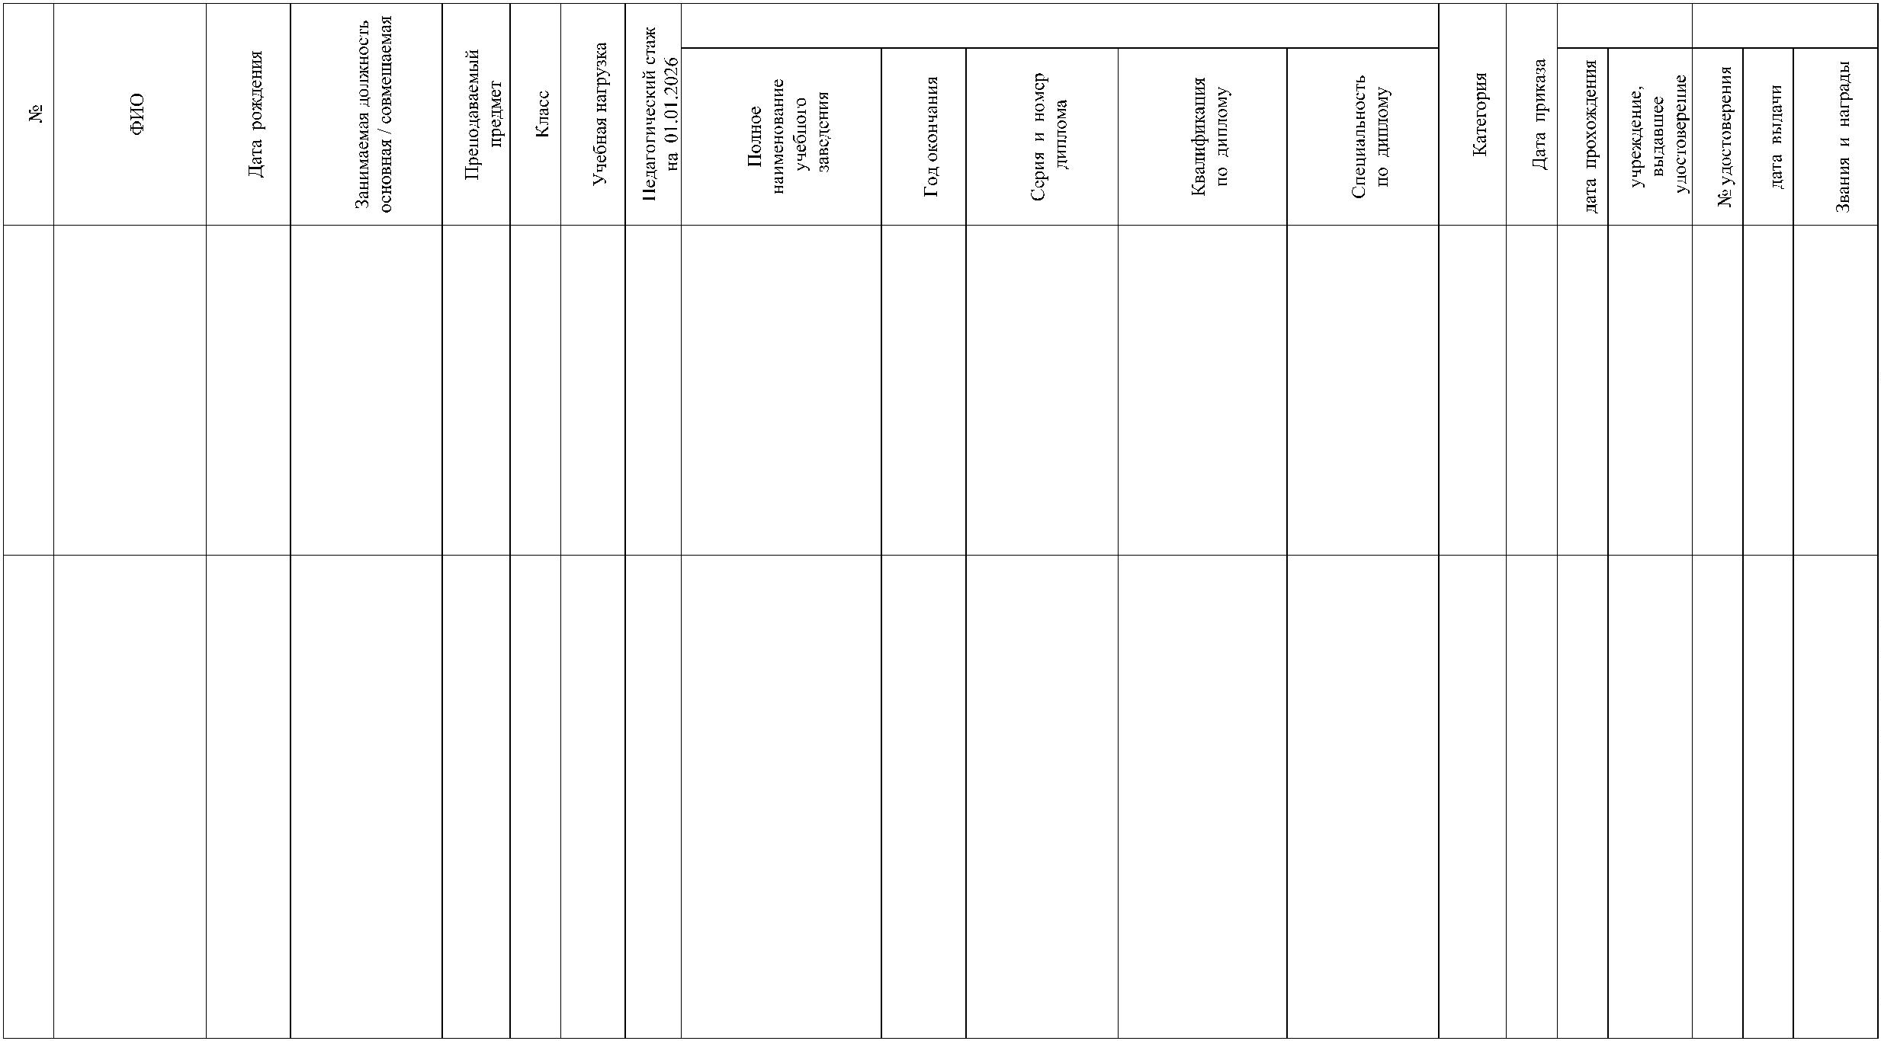

Курсы
повышения
Сведения об образовании
Звания и награды
Анисович
Юрий
Юрьевич
02.08.
1973
Методист/
педагог
1 ст.
0,67
32
г.
Высшее,
Таганрогский
педагогический
институт
2000
2018
ДВС 0661382
Социальный
педагог
Социальная
педагогика
.выс
шая.
29.
11.
20
23
г.
20
6/
н
01.
10.
Почет
ная
грамот
а
Минис
терств
а
просве
щения
РФ
НОЧУ
ДПО
«Красно
дарский
2
2
0
0
г.
ООО Учебный центр
770300022785
Организация
методической
работы в
образовательной
организации
среднего
профессиональн
ого и
дополнительного
образования
Методист
образовательн
ой
Пр 17.0 многопр
«
Профессионал»
ик 2-
офильн
3
аз 12.0 ый
организации
№
3.20 институ
33 25
41
т
дополни
тельного
образова
ния»
Багирова
Тамара
Тариеловна
06.10.
1998
педагог
1ст
5
лет
7м.
Среднее проф.
Усть-Лабинский
социально
2020
112312
0120002
Учитель
начальных
классов
Преподавание
в начальных
классах
4
9
д.
педагогический
колледж
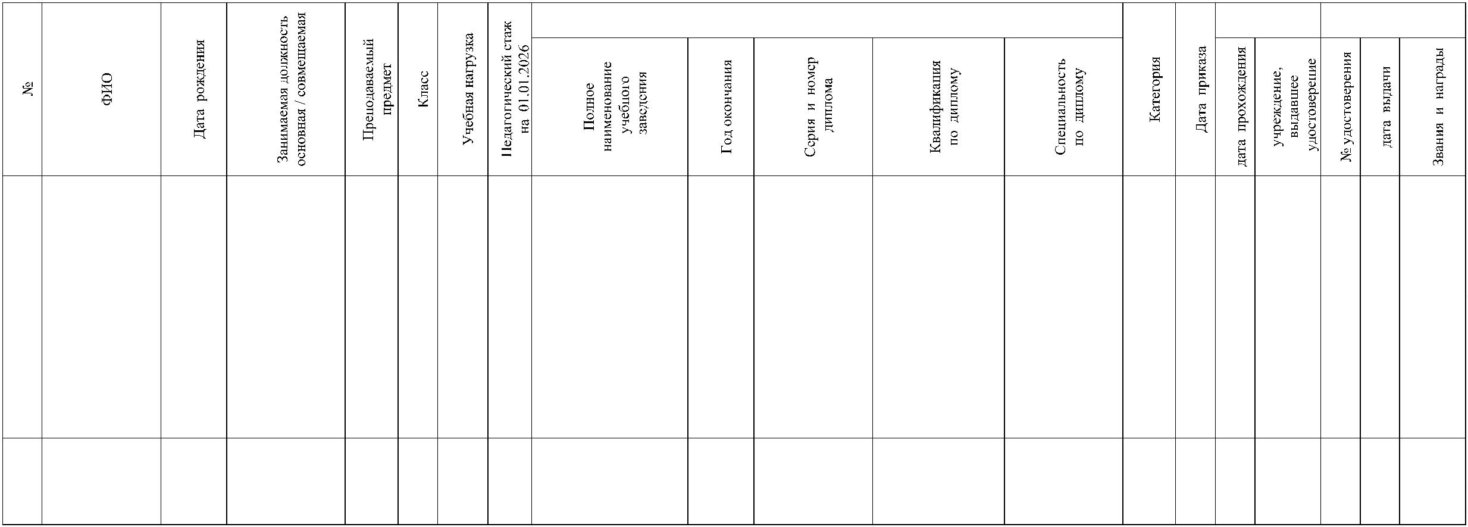

Курсы
повышения
Сведения об образовании
Звания и награды
Буханцова
Татьяна
Валерьевна
27.06.1
968
Методист/
педагог
1 ст,
0,89
38
л.
Среднее проф.
Ленинградское пед.
Училище,
1987
2015
№237274
Учитель
начальных
классов,
Педагогика и
методика
начального
образования,
выс
шая.
выс
27.
12.
20
22
г.
Пр
ик
аз
57
6/к 28.
Почет
ная
-н
0
6. грамот
шая.
2
1
0
6
а
Минис
терств
а
образо
вания
РФ
Высшее
132305
0059565
Социальная
работа
Специалист
г.
Кубанский институт
международногопре
дпринимательства и
менеджмента
НОЧУ
ДПО
«Красно
№
33
дарский
8
5
17.0 многопр
офильн
12.0 ый
2
-
Нагру
дный
знак
5
3
2
.20 институ
5
т
дополни
тельного 18
образова 1/
ния»
«Поче
тный
6. работн
2
0
2
2
н
8.
0
2
ик
сферы
образо
вания
РФ»
Григорян Вера
Михайловна
06.02.1
962
педагог /
библиотекарь
1ст.
21
г.
Высшее,
Краснодарский
Государственный
Университет
культуры
2001
ДВС
№0848479
Библиотекарь-
библиографмене
дж.информацион
ных систем
Библиотечное
дело
перв
ая
30.
05.
20
10 ГБОУ
ИРО
20. Красн
11. одарск
20 ого
-
0
,5
25
6
2
5
края
ЧОУВО «Южный
университет
(ИУБиП)»
2016
612404758410
Педагогика
Педагог
дополнительно
го образования
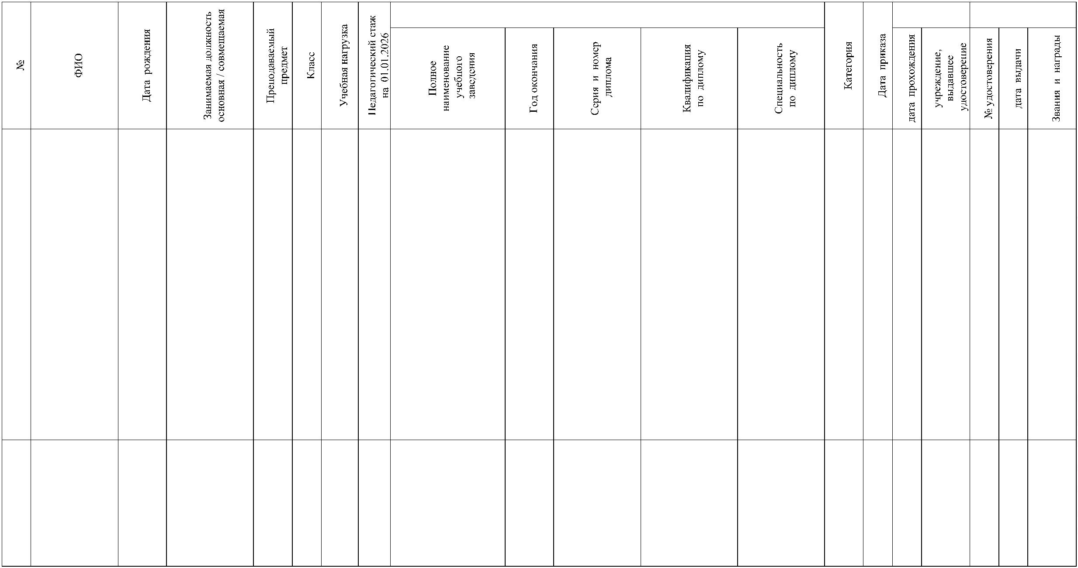

Курсы
повышения
Сведения об образовании
Звания и награды
Деморец
Оксана
Николаевна
22.03.1
979
педагог-
организатор/
педагог
1
ст.,
0,78
23г
Высшее,
2008
2000
№ВСГ 1907844
СБ2390869
Преподаватель
психологии
Психология
перв 28.
НОЧУ
ДПО
«Красно
Кубанский институт
международногопре
дпренимательства и
мененджмента
ая
11.
20
25
дарский
17.0 многопр
офильн
12.0 ый
2
-
7
Усть-Лабинское
педагогическое
училище
Учитель
начальных
классов
Преподавание
в начальных
классах
3.20 институ
25
т
дополни
тельного
образова
ния»
Дмитриев Олег 25.08.1
Иванович 947
педагог
0,56
54
г.
Высшее,
Тбилисская
1972
№204754
Преподаватель
музыки
Фортепиано
выс
шая.
03. 22. НОЧУ
03. 03. ДПО
№
06.
Почет
ная
62/ 06.
государственная
Консерватория
20
22
Пр
ик
аз
20 «Крас
23 нодарс
кий
3
-
0
20
01
г.,
29.
09.
20
08
г.,
11.
06.
20
09
г.
грамот
а
Минис
терств
а
образо
вания
РФ,
Почет
ный
0
3,
много
№
профи
льный
инстит
ут
дополн
ительн
ого
7
4
0
0
3
7,
№
14
8
0
0
6
0
№
4
7
8
8
образо
вания»
работн
ик
общег
о
1
5
2
2
образо
вания,
Заслуж
енный
учител
ь
Кубан
и
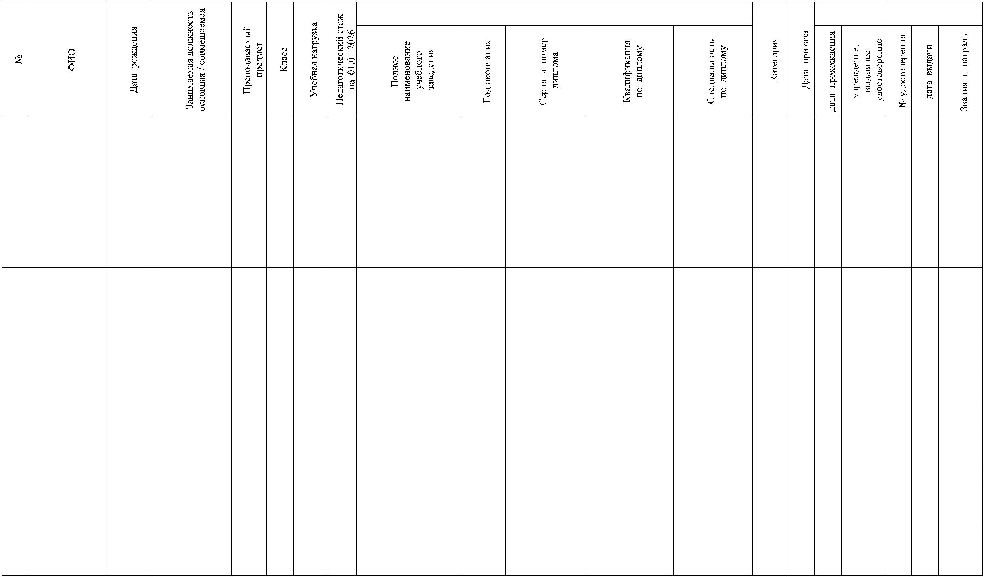

Курсы
повышения
Сведения об образовании
Звания и награды
Ковалев
Алексей
Михайлович
12.06.1
975
педагог
1,11
30
л
среднее проф., Усть-
Лабинское
педагогическое
училище
2000
СБ №0964676
Учитель
технического
труда
Труд
выс
шая.
27.
03.
20
20
Пр
ик
аз
10 ГБОУ
Нагрудн
ый знак
«Почетн
ый
работни
к
-
ИРО
20. Красн
11. одарск
20 ого
0
9.20
2
6.0
9
25 края
1
воспита
ния и
№
1
7
1
2
просвещ
ения»
Коломейцева
Елена
Валентина
15.01.1
972
педагог
1,44
16
л
Средне-специальное,
Армавирский
юридический
техникум
2007
2015
СБ №4874361
Юрист
Право и
выс
шая.
28. 20.
04. 03.
НОЧУ
ДПО
«Крас
нодарс
кий
много
профи
льный
инстит
ут
организация
социального
обеспечения
Педагогика
20
22
Пр
ик
аз
20
24
ООО «Центр
дополнительного
образования»
231200009764
Педагогика в
общем и
профессиональн
ом образовании
1
0
№
10
3
1
дополн
ительн
ого
образо
вания
Куксова
Любовь
Александровна
14.01.1
962
педагог
1,33
24
г
Высшее,
Краснодарский
универс. культуры и
искусств
1990
2015
ТВ №323556
Культурно-
просветительска
я работа
Организатор-
методист
выс
шая.
01. 20.
04. 03.
НОЧУ
ДПО
«Крас
нодарс
кий
много
профи
льный
инстит
ут
20
22
Пр
ик
аз
20
24
2
31200009765
Педагогика в
общем и
профессиональн
ом образовании
ООО «Центр
дополнительного
образования»
Педагогика
1
1
№
7
5
9
дополн
ительн
ого
образо
вания
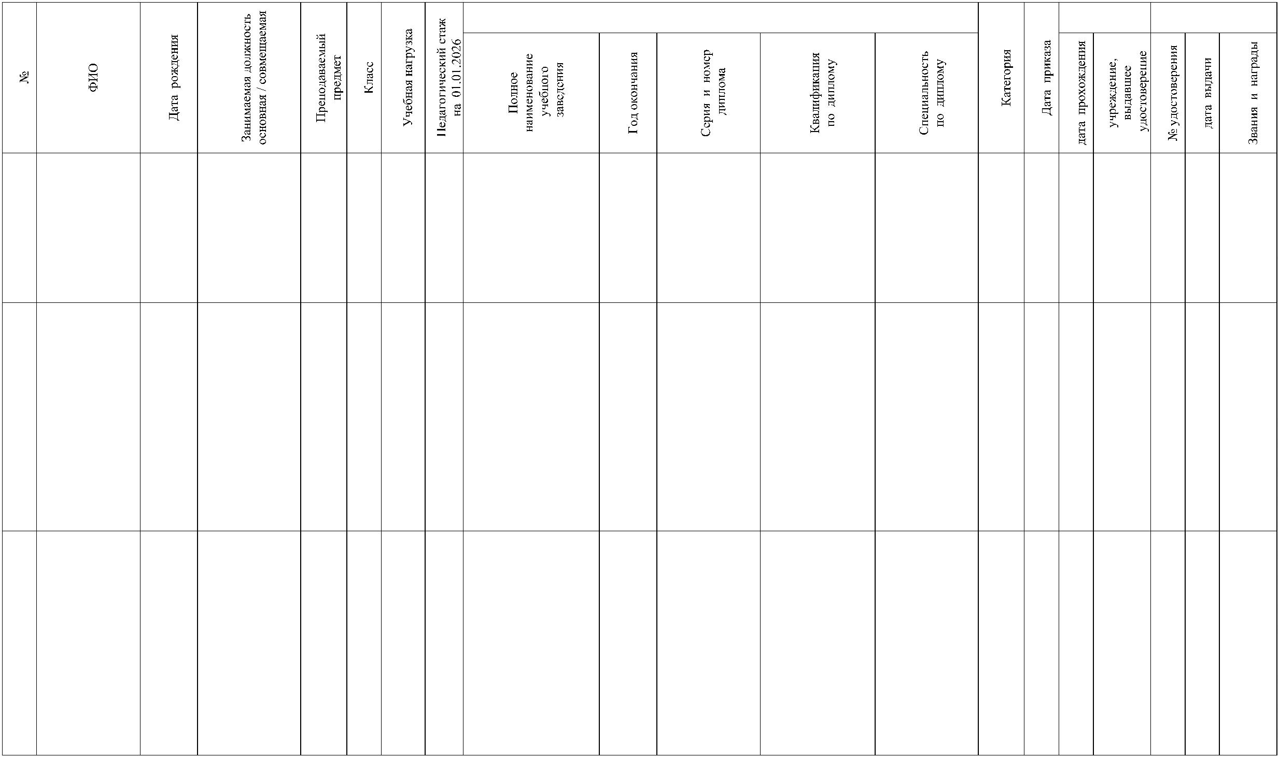

Курсы
повышения
Сведения об образовании
Звания и награды
Лопай Жанетта 08.09.1
педагог
1,44
38
л.
Среднее проф.,
Чечено-Ингушское
музыкальное
1986
№559787
Преподаватель
фортепиано,
концертмейстер
Фортепиано
выс
шая.
27.
12.
20
НОЧУ
ДПО
«Красно
дарский
01.
10.
Почет
ная
грамот
а
Минис
терств
а
образо
вания
РФ
Константиновн
а
966
2
1
0
4
училище
22
г. 17.0 многопр
Пр 2- офильн
ик 12.0 ый
аз 3.20 институ
№
г.
1
2
25
т
3
8
3
5
дополни
тельного
образова
ния»
Мальцева
Ирина
Григорьевна
06.06.1
971
педагог
1,33
27
л.
Среднее специальное
Ставропольское
краевое культурно-
просветительское
училище культуры и
искусств
1990
АТ-№301341
клубный
работник,
организатор
культурно-
просветительско
й работы
культурно-
просветительс
кая работа
перв 27. 20.
ая 06. 03.
НОЧУ
ДПО
«Крас
нодарс
кий
много
профи
льный
инстит
ут
дополн
ительн
ого
образо
вания"
НОЧУ
ДПО
«Крас
нодарс
кий
20
25
г.
20
24
Пр
ик
аз
№
11
83
1
3
ООО «Центр
дополнительного
образования»
2015
2020
040002487
Педагогика в
общем и
профессиональн
ом образовании
Педагогика
Омельченко
Станислав
Григорьевич
01.08.1
969
педагог
1
5 л
Высшее
23д
1767000564
тренер в
выбранном виде
спорта
тренер в
выбранном
виде спорта
Соот 16. 20.
Армавирский
государственный
педагогический
университет
ветс
11. 03.
твие.
20
23
20
24
много
профи
льный
инстит
ут доп.
образо
вания»
1
4
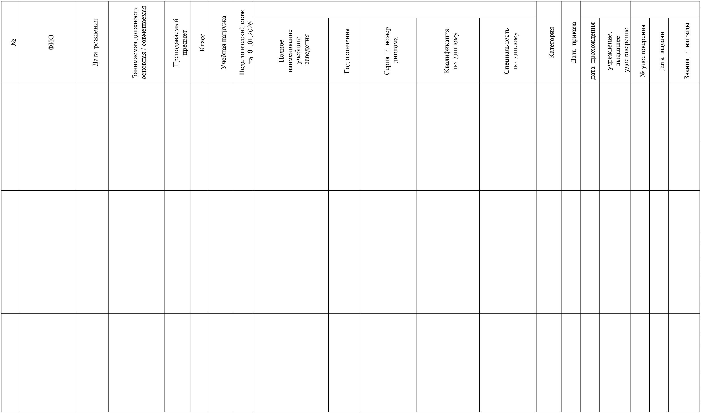

Курсы
повышения
Сведения об образовании
Звания и награды
Рот Валентина
Сергеевна
29.06.1
988
педагог
Педагог
Педагог
1,06
16
л
Высшее,
Армавирский
государственный
педагогический
институт
2014
№102324
0197156
учитель
технология и
предпринимате
льство
выс
шая
27.
01.
20
НОЧУ
ДПО
«Красно
дарский
технологии и
предпринимател
ьства
22
Пр 17.0 многопр
ик 2- офильн
аз 12.0 ый
3.20 институ
1
5
№
1
3
25
т
3
дополни
тельного
образова
ния»
НОЧУ
ДПО
«Крас
нодарс
кий
много
профи
льный
инстит
ут доп.
образо
вания
НОЧУ
ДПО
«Крас
нодарс
кий
много
профи
льный
инстит
ут доп.
образо
вания»
Саидалиева
Дина
Султановна
22.11.1
964
1,33
20
л
Высшее,
Воронежский
государственный
университет
1989
ТВ №367909
Учитель
математики
математика
выс
шая
31. 20.
03. 03.
20
25
Пр
ик
аз
20
24
1
6
№
4
4
6
Сасина Ирина
Владимировна
28.01.1
980
1,27
21
г.
Высшее,
Армавирский
государственный
пединститут
2002
ИВС
№0115640
Преподаватель
дошкольной
педагогики и
психологии
Дошкольная
педагогика и
психология
выс
шая.
30. 20.
05. 03.
20
25
Пр
ик
аз
20
24
1
7
№
9
7
0
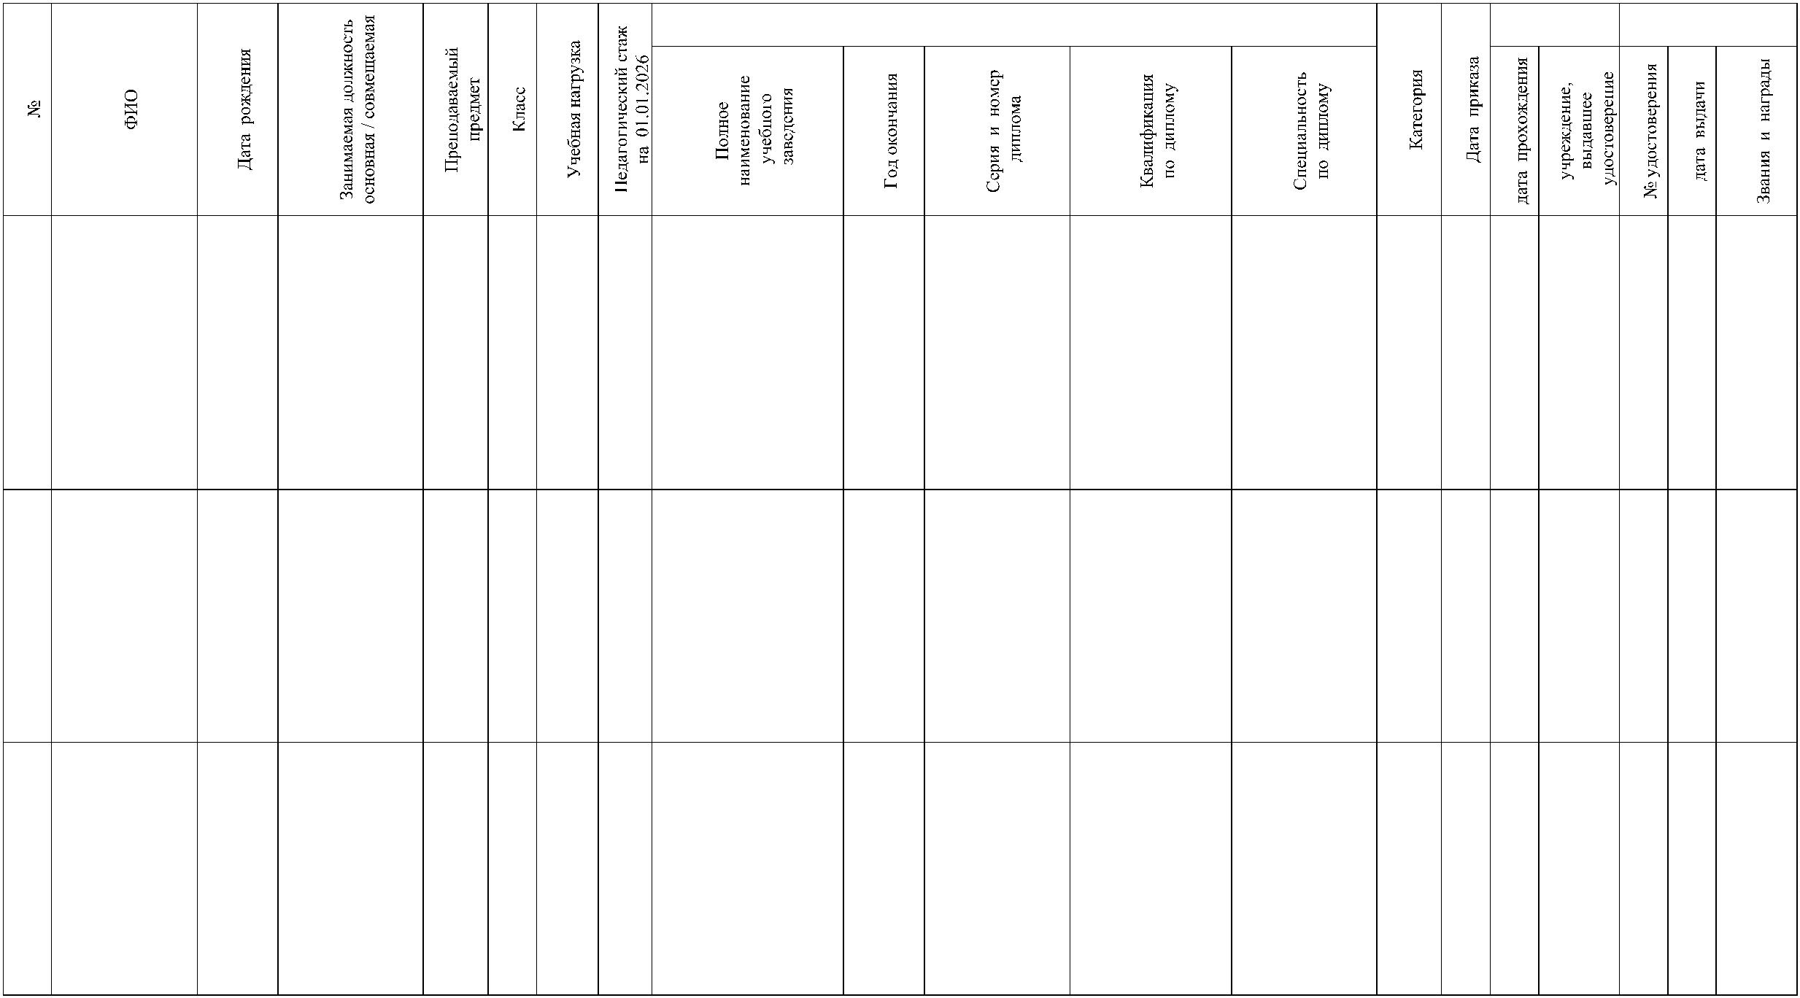

Курсы
повышения
Сведения об образовании
Звания и награды
Синицина
Нина Петровна
17.09.1
978
педагог
1,33
27
л
Высшее,
2001
ДВС№
0581885
Учитель
начальных
классов
Педагогика и
методика
начального
образования
выс
шая.
30. 20.
05. 03.
НОЧУ
ДПО
«Крас
нодарс
кий
много
профи
льный
инстит
ут доп.
образо
вания»
Армавирский
государственный
педагогический
университет
20
25
Пр
ик
аз
20
24
1
8
№
9
7
0
первая
НОЧУ
ДПО
2
8.0
«Красно
Средне профессион.
Усть-Лабинский
социально-
педагогический
колледж
2.20 17.0 дарский
25 2- многопр
При 12.0 офильн
Ахиджанова
Карина
Ушангиевна
Преподавание в
начальных
классах
1
2
2.08.
001
1,
33.
4г.6м
9д.
Учитель
начальных классов
1
9
педагог
2023
1123240859043
каз 3.20 ый
№19 25
5
институ
т доп.
образова
ния»
Руководитель
любительского
творческого
соотве
тствие
Среднее
профессиональное
ГБПОУ
Народное
художественное
творчество
(хореографическ
ое творчество)
НОЧУ
ДПО
«Красно
1
126050009864 коллектива,
преподаватель
«
Ставропольский
2022
краевой колледж
искусств»
17.0 дарский
Арутюнян
Валентина
Алексеевна
17.0 2-
3.20 12.0 офильн
многопр
1
1.11.20
3 г.1
м.8.д
2
0
педагог
1,11
0
2
25
3.20 ый
2
5
институ
т доп.
образова
ния»
Краснодарский
Народная
государственный
институт культуры
художественная
культура
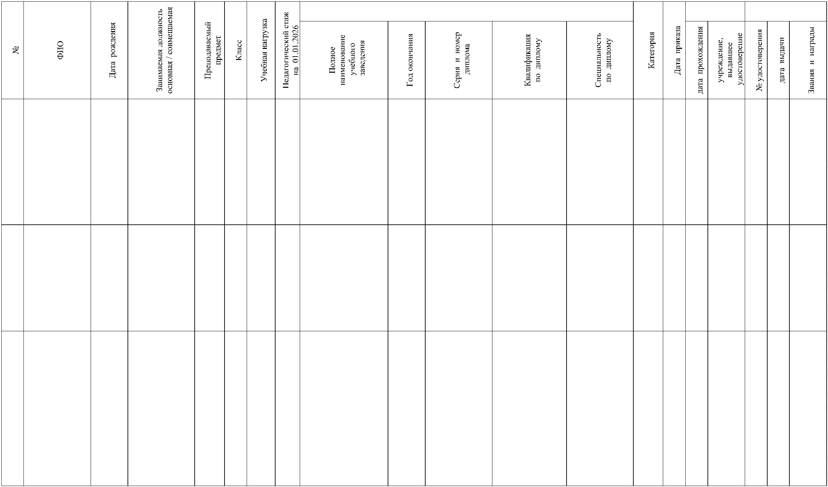

Курсы
повышения
Сведения об образовании
Звания и награды
Без
катего
рии
Байбуз
Елизавета
Александровна
Высшее
6 л. Южный Федеральный
Университет
2
7.11.19
0,67
106104
0027196
Педагогическое
образование
2
1
2
педагог
педагог
2018
2019
Бакалавр
9
5
Без
катего
рии
НОЧУ
ДПО
«Красно
дарский
Среднее проф.
Усть -Лабинский
17.0 многопр
Воспитатель детей
дошкольного
возраста
2-
офильн
Шматкова Елена 25.12.19
Михайловна 83
Дошкольное
образование
2
1ст
7 л.
социально-
педагогический
колледж
1123120094077
12.0 ый
3.20 институ
25
т
дополни
тельного
образова
ния»
Отв. за предоставление базы данных - Анисович Галина Владимировна
